成绩

华中师范大学计算机科学系
实 验 报 告 书

实验题目： 指针的应用

课程名称： 高级语言程序设计

姓 名： 周伟馨
学 号： 2024214254
实验时间： 2025.6.9

一、实验目的：
掌握指针的基本知识，学会运用指针解决问题

- 实验环境：
xcode
macOS环境

- 问题描述
- 编写一字符串移动函数char *shift(char *pstr, int n, char mode)，该函数的功能是：
- 当mode = ‘R’时，将字符串pstr循环右移n位；
- 当mode = ‘L’时，将字符串pstr循环左移n位；返回值为移位后的字符串的首地址。
2. 动态建立一个m行n列的矩阵，求其转置矩阵并输出。

- 程序流程图或算法描述
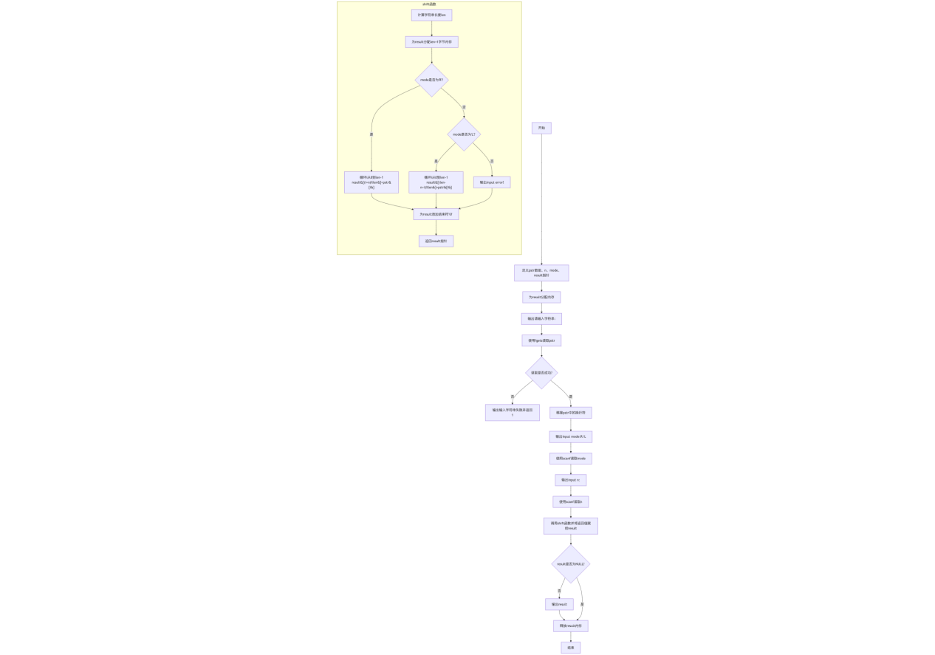
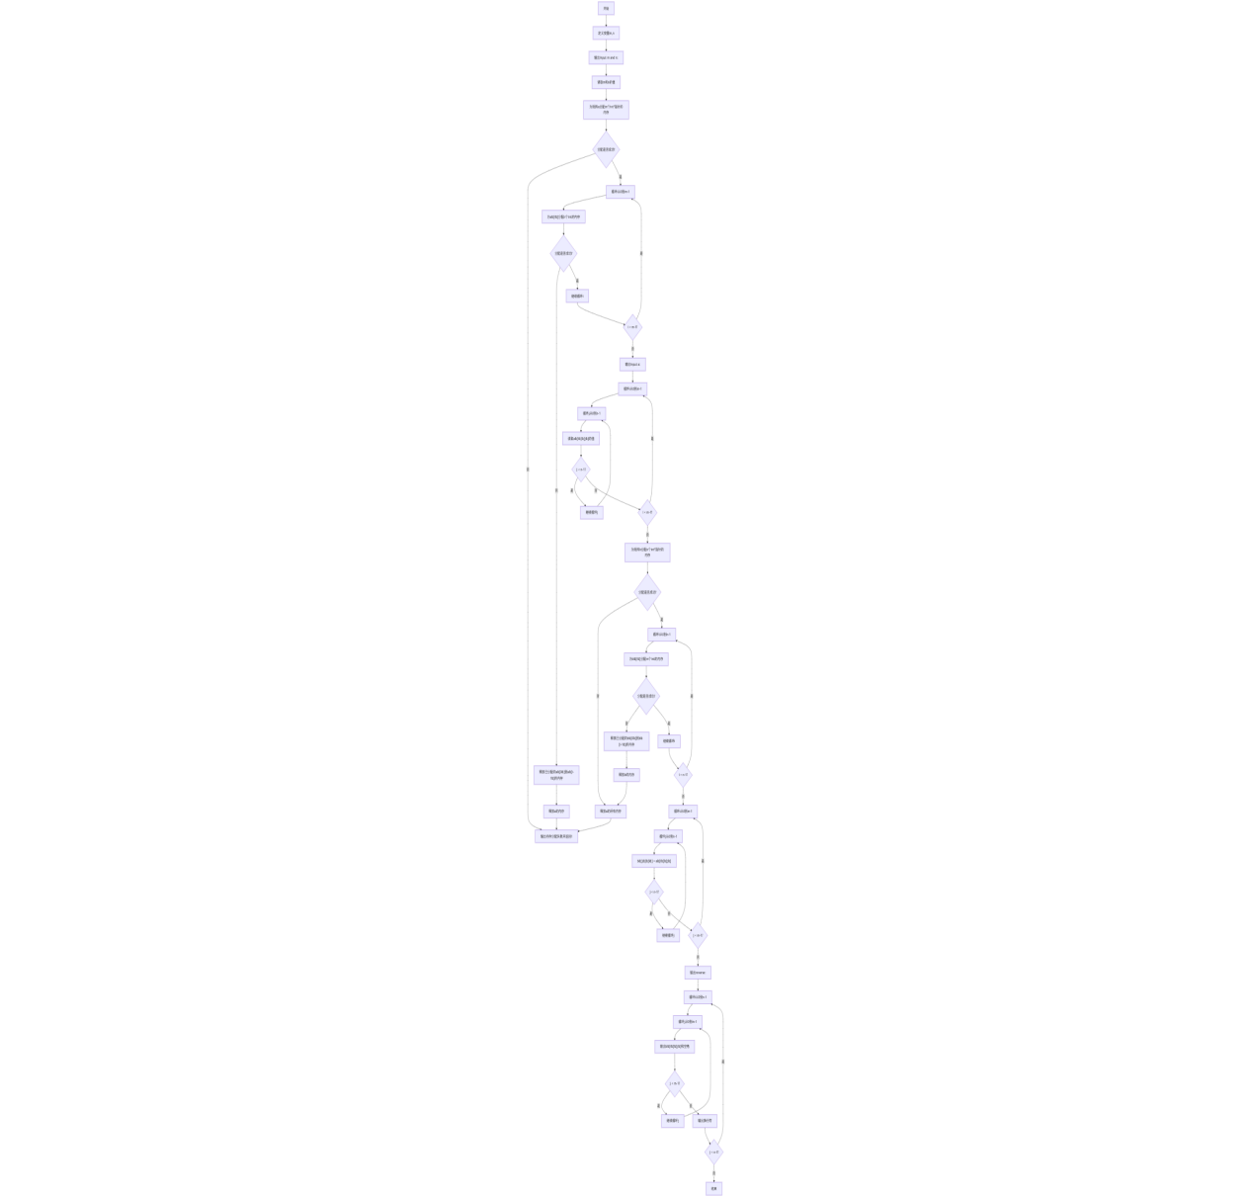

- 函数接口说明
char *shift(char *pstr, int n, char mode)

六、测试样例与结果分析
测试 1
测试样例 1
输入：
123dfd
R
2
预期输出：
fd123d
实际输出：
fd123d
测试样例 2
输入：
1234567
L
2
预期输出：
3456712
实际输出：
3456712

测试 2
测试样例 1
输入：
M=3,n=2
4 5 6
2 4 6
预期输出：
4 2
5 4
6 6
实际输出：
4 2
5 4
6 6
测试样例 2
输入：
m=2,n=3
1 2
3 4
5 6
预期输出：
1 4
2 5
3 6
实际输出：
1 4
2 5
3 6

七、实验收获与总结
1.学会使用指针

八、实验改进意见与建议
关于指针的各种问题还需多加学习

九、附录与说明

